Martes
28
de Septiembre

Cuarto de Primaria
Matemáticas

¡Lo tengo!

Aprendizaje esperado: Notación desarrollada de números naturales y decimales. Valor posicional de las cifras de un número.

Énfasis: Expresar números mediante su expresión polinómica decimal.

¿Qué vamos a aprender?

Continúa aprendiendo sobre la notación desarrollada (expresión polinómica) de números naturales.

En la sesión anterior practicaste la descomposición de números y los escribiste con notación desarrollada (expresión polinómica). Recuerda que esto significa, escribirlo utilizando sumas, restas, multiplicaciones y divisiones al mismo tiempo, para representarlo de forma distinta. En esta sesión seguirás practicando este tema.

Para empezar, en esta sesión necesitarás construir un decaedro (cuerpo geométrico de 10 caras) para realizar las actividades:

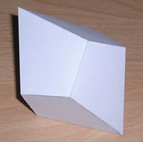

En tu libro de texto Desafíos matemáticos de 4º grado, en la página 15 podrás practicar este tema.
https://libros.conaliteg.gob.mx/20/P4DMA.htm?#page/15

Si no lo tienes a la mano, puedes investigar en otros libros que tengas en tu casa, o en Internet. Explóralos para saber más.

¿Qué hacemos?

Lee con atención el desafío matemático de la página 15 de tu libro de texto.

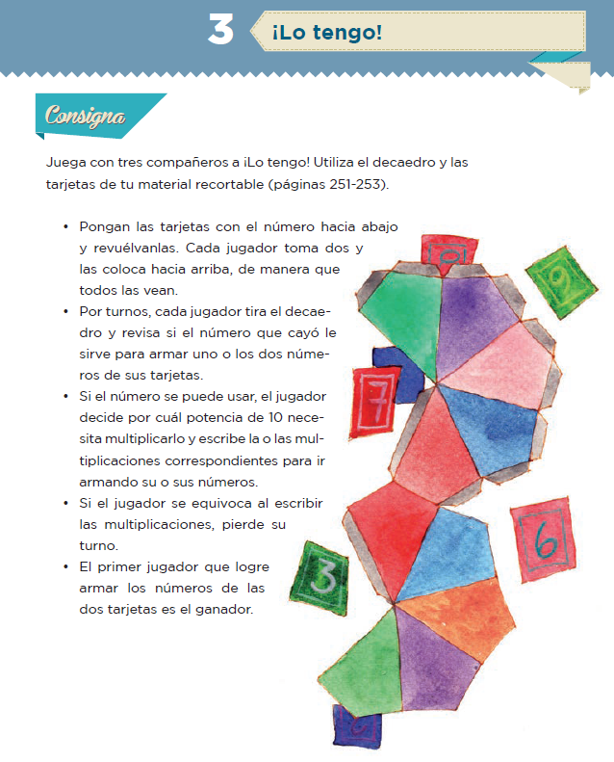
Construye el decaedro que necesitas. Para hacerlo, utiliza el material recortable de las páginas 253. Si necesitas apoyo, pide a tu mamá o papá que te ayuden.

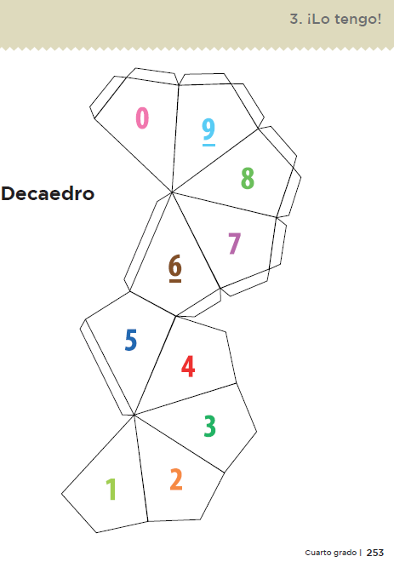

Para armarlo, sigue las siguientes indicaciones:

- Recortar el contorno del decaedro.
- Marcar los dobleces internos que se encuentran entre los números.
- Doblar las pestañas (en forma de trapecio).
- Con ayuda de la persona que te acompañe, pega las pestañas para formar tu decaedro.

Y listo queda armado.

Realiza la actividad del desafió 3, página 15 de tu libro. Observa que será necesario también el tablero que se encuentra en la página 215. Recórtalo para que lo tengas a la mano.

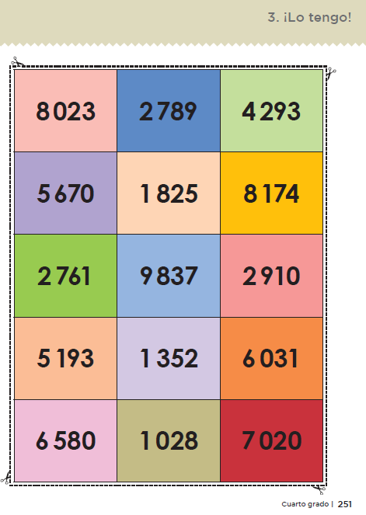

Ahora ya estás listo para jugar. Juega con tu papá o mamá si es posible.

  - Pongan las tarjetas con el numero hacia abajo y revuélvanlas. Cada jugador tomas dos y las coloca hacia arriba, de manera que todos las vean. Esos números son los que tienen que armar.
  - Por turnos, cada jugador tira el decaedro y revisa si el número que cayó sirve para armar uno o los dos números de sus tarjetas.
  - Si el número se puede usar, el jugador decide por cuál potencia de 10 necesita multiplicarlo y escribe la o las multiplicaciones correspondientes para ir armando su o sus números.
  - Si el jugador se equivoca al escribir las multiplicaciones, pierde su turno.
  - El primer jugador que logre armar los números de las dos tarjetas es el ganador.

Puedes apoyarte en una tabla como la siguiente para registrar los números de tus tarjetas y los números que obtienes al tirar el decaedro.

Jugador | Tarjeta 1 | Tarjeta 2 | Números que se obtienen en el Decaedro | Multiplicación  por potencia de 10 para armar el número
Pedro | 1352 | 6031 | 1, 3, 2, 5, 6, 0. | (1x1000)+(3x100)+2+(5x10)  1352=1000+300+50+2
1+(3x10)+(6x1000)
6031=6000+30+1
Papá
Mamá

Si estás jugando con alguien, debes estar atento para aprender de las posibles equivocaciones que se puedan cometer durante el desarrollo del juego, por ejemplo:

“Si el jugador se equivoca al escribir las multiplicaciones, tendría un error por corregir”.

Lo importante es aprender y divertirse al mismo tiempo.

Lee con atención lo siguiente para recordar lo que has aprendido hasta ahora:

Existen diversas formas matemáticas para representar una misma cantidad y una de ellas utiliza las posiciones del sistema decimal de numeración.

Las cifras de un número tienen un valor que depende de la posición que ocupan, a excepción del cero, ya que donde lo escribimos nos indica una ausencia de valor. Cuando usamos la expresión polinómica decimal debemos respetar el orden de las posiciones.

Por ejemplo: El número 4507, se puede descomponer en:

$$4 unidades de millar = 4×1000=4000$$
$$5 centenas = 5×100=500$$
$$7 unidades = 7×1=7$$

El Reto de Hoy:

Realiza la siguiente actividad:

Explica a uno de tus familiares qué debe hacer para descomponer una cantidad mediante una expresión polinómica decimal sin equivocarse.

Sigue practicando en casa con otras cantidades.

¡Buen trabajo!

Gracias por tu esfuerzo.

Para saber más:
Lecturas

https://www.conaliteg.sep.gob.mx/

